LAPORAN PRAKTIKUM INTERNET OF THINGS (IoT)
Fakultas Vokasi, Universitas Brawijaya

Praktik Pembuatan Akun Wokwi dan GitHub serta Implementasi Rangkaian Lampu Lalu Lintas di Wokwi



Cantika Kelana
Fakultas Vokasi, Universitas Brawijaya
Email: cantikakln@student.ub.ac.id / cantikakln@student.ub.ac.id

Abstract (Abstrak)
Praktikum ini bertujuan untuk memahami dasar penggunaan platform Wokwi dan GitHub dalam pengembangan proyek IoT. Wokwi digunakan sebagai simulator perangkat keras berbasis mikrokontroler yang memungkinkan pengguna untuk merancang dan menguji sistem IoT tanpa memerlukan perangkat fisik. Sementara itu, GitHub berfungsi sebagai alat manajemen versi yang memudahkan penyimpanan, kolaborasi, serta pengelolaan kode sumber proyek IoT.
Dalam eksperimen ini, dilakukan langkah-langkah mulai dari pembuatan akun Wokwi dan GitHub, pembuatan simulasi mikrokontroler di Wokwi, hingga mengunggah serta mengelola kode sumber proyek ke dalam repositori GitHub. Hasil eksperimen menunjukkan bahwa Wokwi memberikan kemudahan dalam simulasi perangkat keras secara interaktif dengan antarmuka yang user-friendly, sedangkan GitHub mempermudah pengelolaan kode dengan fitur version control dan kolaborasi tim.
Kesimpulan dari praktikum ini adalah bahwa kombinasi penggunaan Wokwi dan GitHub sangat membantu dalam pengembangan proyek IoT, terutama bagi mahasiswa dan pengembang yang ingin melakukan eksperimen tanpa harus memiliki perangkat keras secara langsung. Dengan adanya kedua platform ini, proses pembelajaran dan pengembangan sistem berbasis IoT menjadi lebih efektif, efisien, dan terorganisir.

Keywords—Internet of Things, Wokwi, GitHub, Simulasi, Mikrokontroler

1. Introduction (Pendahuluan)

1.1 Latar Belakang
Perkembangan teknologi Internet of Things (IoT) semakin pesat dan telah diterapkan dalam berbagai bidang, mulai dari smart home, industri, hingga sistem kesehatan. Pengembangan perangkat berbasis IoT tidak hanya memerlukan pemahaman mengenai perangkat keras, tetapi juga keterampilan dalam pengelolaan perangkat lunak dan sistem berbasis cloud. Oleh karena itu, penting bagi mahasiswa teknologi informasi untuk memiliki pemahaman yang baik tentang perangkat dan alat yang mendukung pengembangan IoT.
Salah satu tantangan dalam belajar IoT adalah keterbatasan akses terhadap perangkat keras fisik, seperti mikrokontroler, sensor, dan aktuator. Untuk mengatasi hal ini, Wokwi hadir sebagai platform simulasi berbasis web yang memungkinkan pengguna untuk mengembangkan dan menguji kode IoT tanpa memerlukan perangkat fisik. Dengan fitur yang interaktif dan antarmuka yang user-friendly, Wokwi mempermudah mahasiswa dalam memahami konsep pemrograman mikrokontroler seperti Arduino dan ESP8266.
Selain itu, dalam pengembangan proyek IoT, kolaborasi dan manajemen kode sumber menjadi aspek yang sangat penting. GitHub adalah salah satu layanan version control yang memungkinkan pengguna untuk menyimpan, mengelola, dan berkolaborasi dalam pengembangan kode program secara online. Dengan menggunakan GitHub, mahasiswa dapat bekerja dalam tim, melacak perubahan kode, serta mengelola berbagai versi proyek dengan lebih efisien.
Dengan memahami dan menguasai Wokwi serta GitHub, mahasiswa dapat lebih siap dalam mengembangkan proyek berbasis IoT secara efektif, baik dalam skala kecil maupun proyek kolaboratif yang lebih besar. Oleh karena itu, praktikum ini dilakukan untuk memberikan pemahaman mendalam mengenai penggunaan kedua platform tersebut dalam pengembangan sistem IoT.

1.2 Tujuan
- Memahami cara membuat dan menggunakan akun Wokwi untuk simulasi perangkat keras.
- Memahami cara membuat dan menggunakan akun Github untuk menyimpan dan mengelola kode proyek IoT.
- Mengimplementasikan integrasi antara Wokwi dan Github dalam pengembangan proyek IoT.

2. Methodology (Metodologi)

2.1 Tools & Materials (Alat dan Bahan)
- Mikrokontroler: ESP32 (simulasi di Wokwi)
- Komponen elektronik: LED merah, kuning, hijau, resistor 220Ω
- Software: Wokwi (https://wokwi.com), GitHub (https://github.com)

2.2 Implementation Steps (Langkah Implementasi)
- Pembuatan Akun Wokwi dan GitHub
  - Mendaftar di platform Wokwi dan GitHub.
- Membangun Rangkaian Lampu Lalu Lintas di Wokwi
  - Menyusun skematik rangkaian LED untuk lampu merah, kuning, dan hijau.
  - Menulis kode program ESP32 untuk mengontrol lampu lalu lintas.
- Mengunggah Kode ke GitHub
  - Membuat repository baru di GitHub.
  - Mengunggah file kode program dan dokumentasi.

3. Results and Discussion (Hasil dan Pembahasan)

3.1 Experimental Results (Hasil Eksperimen)
- Berhasil membuat akun Wokwi dan GitHub.
- Simulasi sistem lampu lalu lintas berjalan dengan baik di Wokwi.
- Kode program berhasil diunggah ke GitHub.
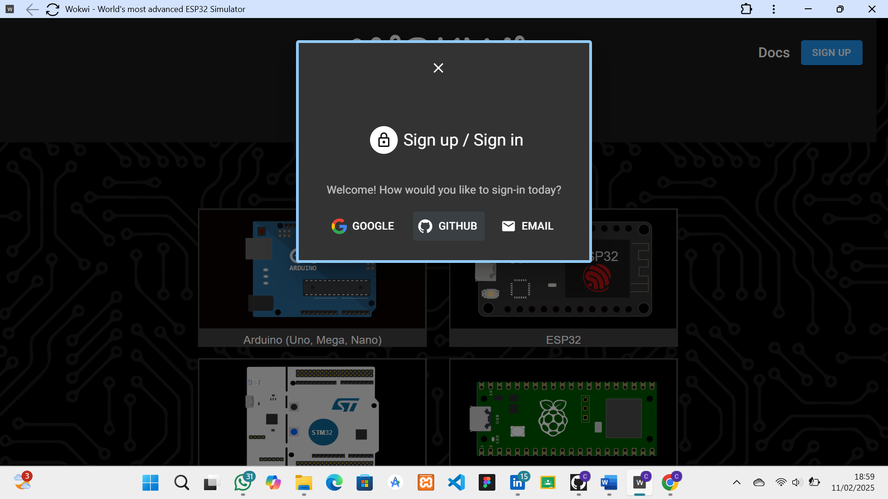
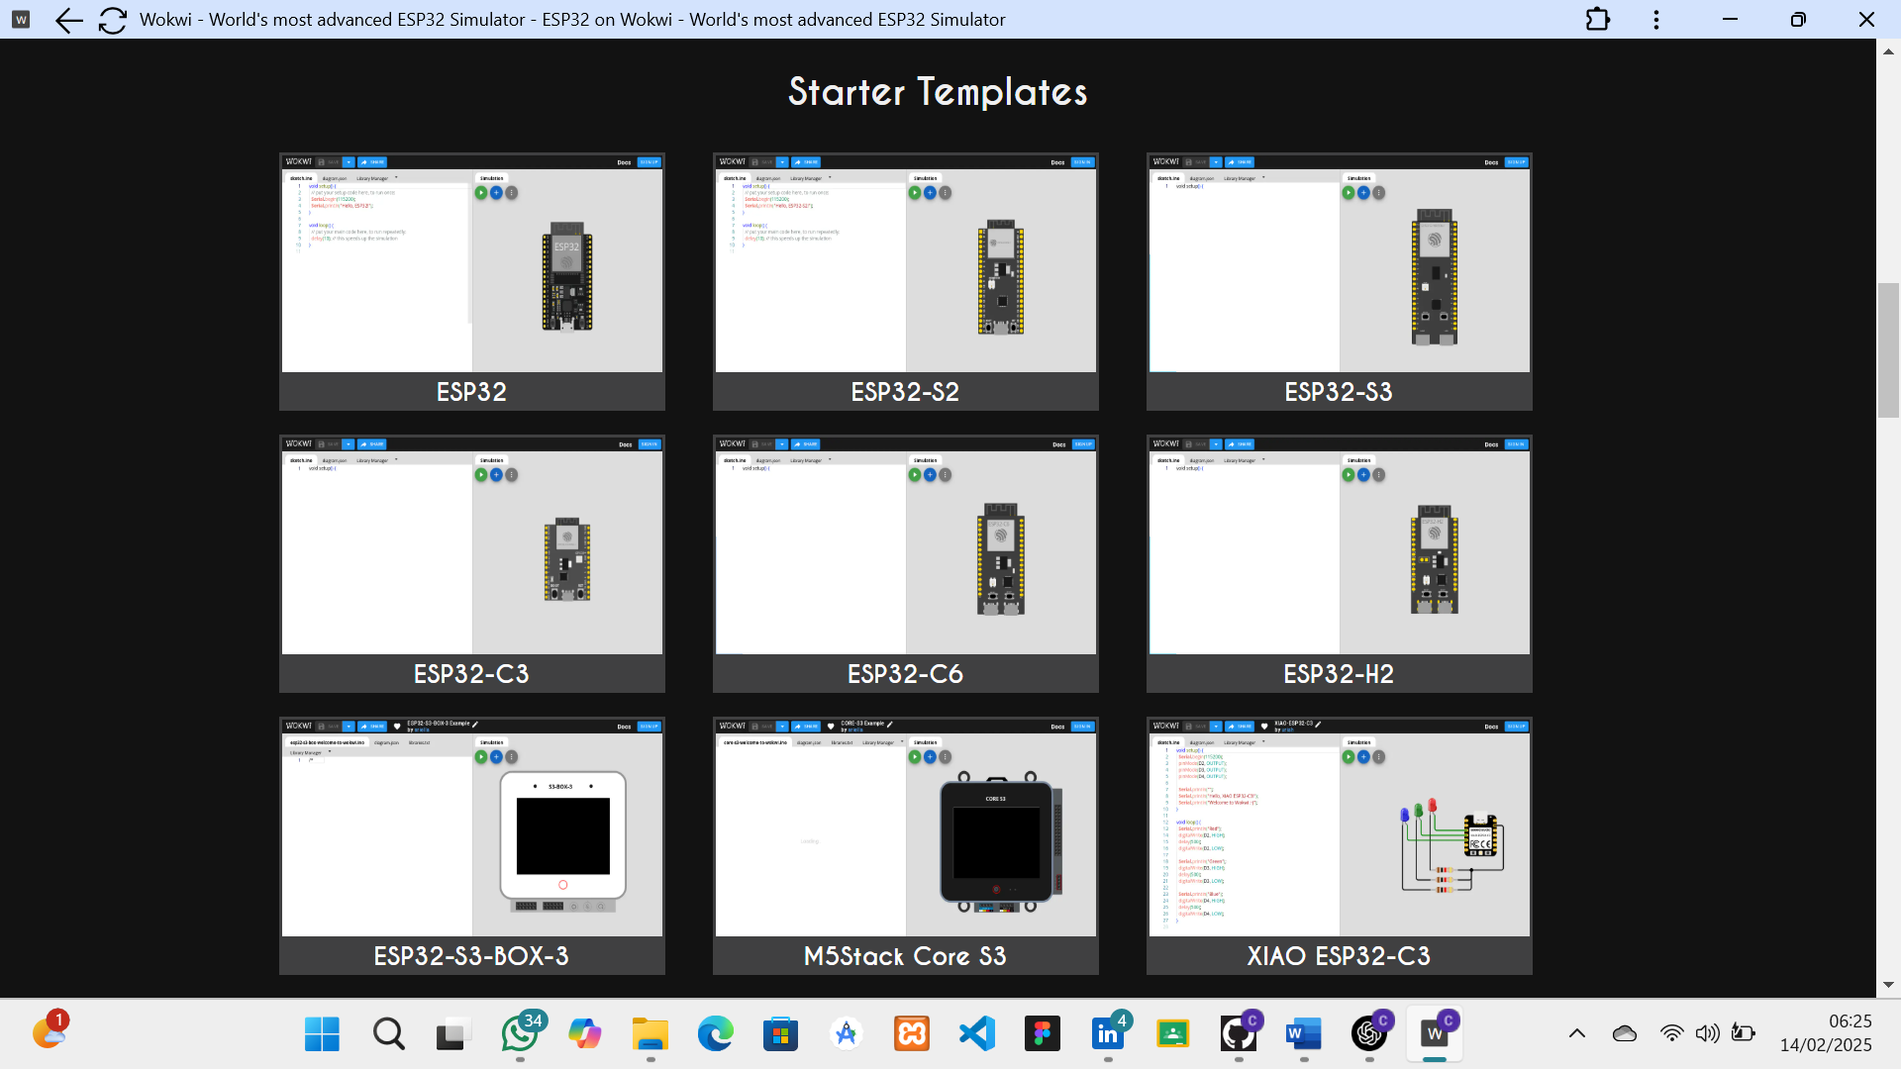
Screenshot hasil simulasi:
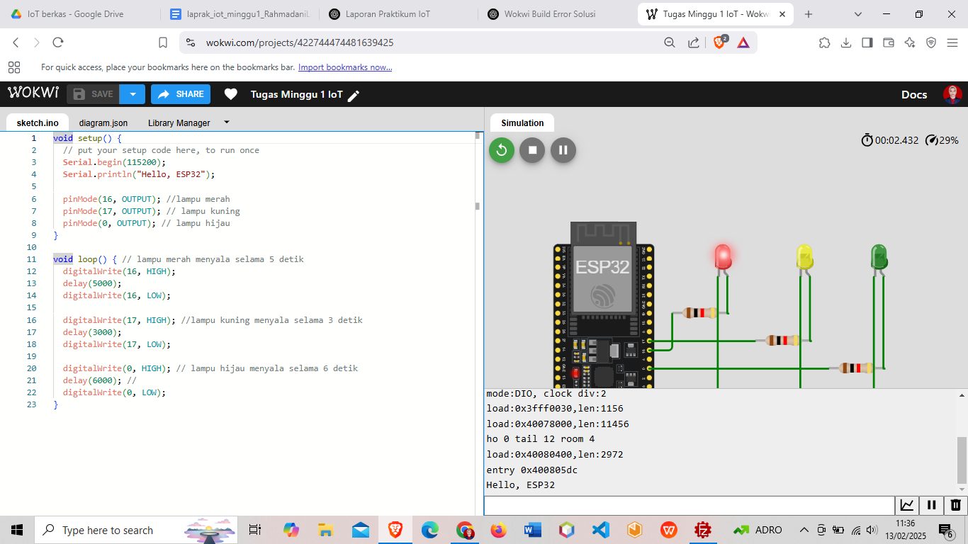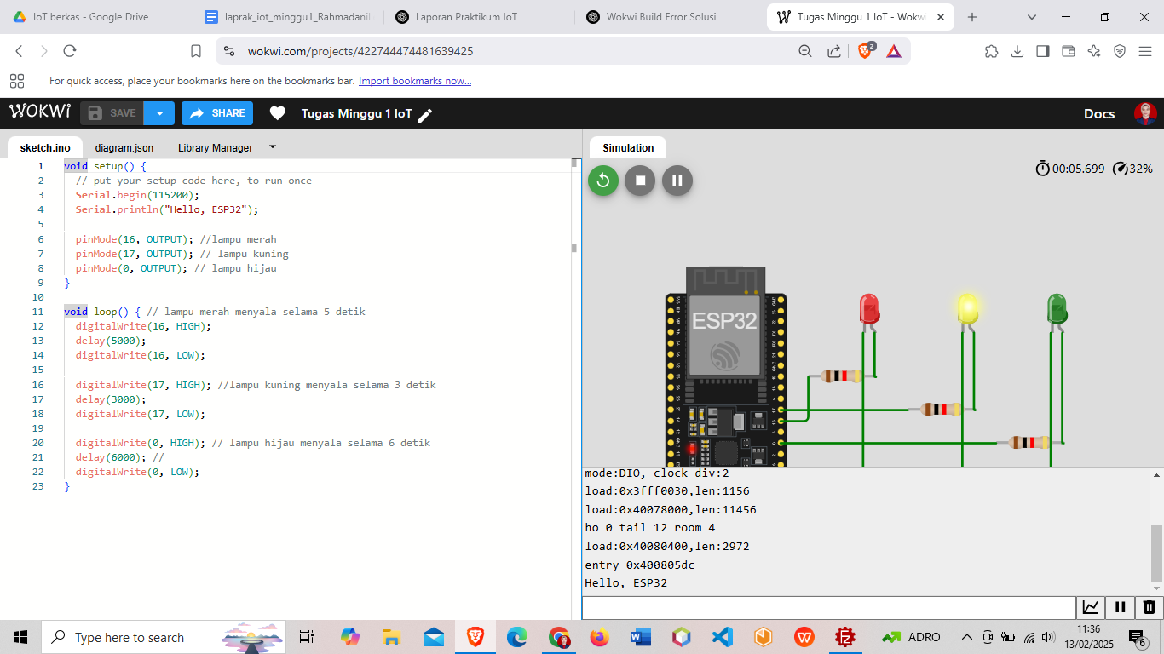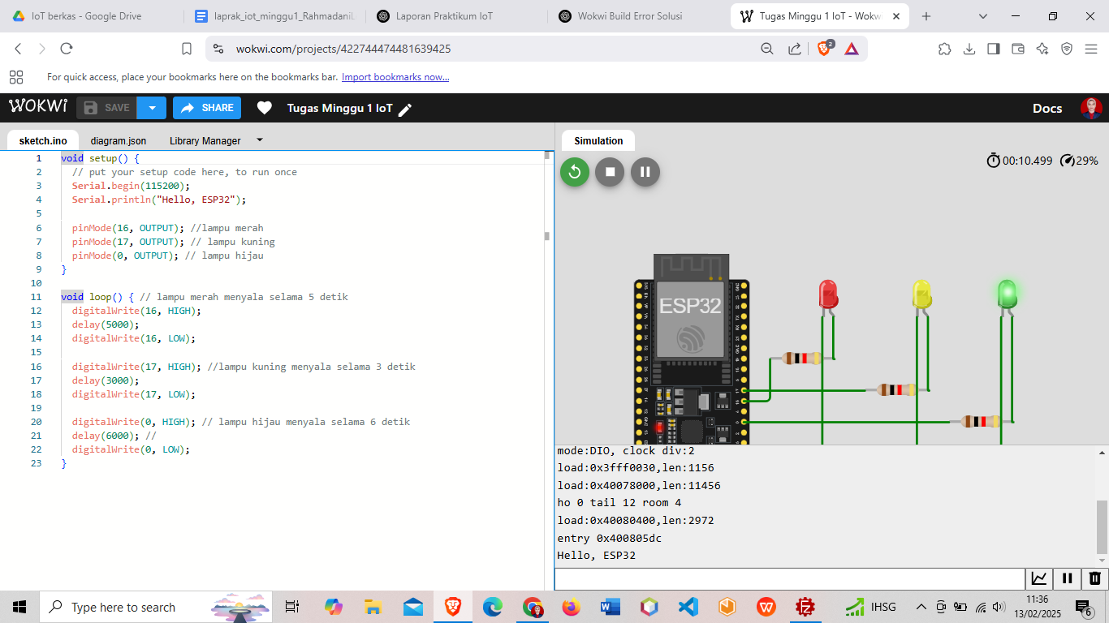

4. Appendix (Lampiran)

4.1 Kode Program
void setup() {
Serial.begin(115200);
Serial.println("Hello, ESP32");

pinMode(16, OUTPUT); // lampu merah
pinMode(17, OUTPUT); // lampu kuning
pinMode(0, OUTPUT); // lampu hijau
}

void loop() {
digitalWrite(16, HIGH);
delay(5000);
digitalWrite(16, LOW);

digitalWrite(17, HIGH);
delay(3000);
digitalWrite(17, LOW);

digitalWrite(0, HIGH);
delay(6000);
digitalWrite(0, LOW);
}

